№ | Урок | презент
1. Орг. Момент. | Установка на работу. Давайте настроимся на урок. Нам помогут след. установки. Читаем все вместе. | Слайд 1.  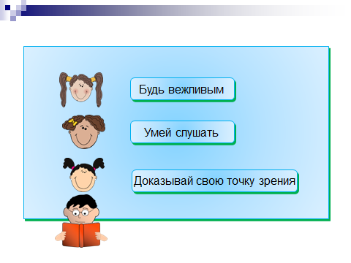
2. Разминка для ума.  9.35 | - Какая часть слова называется корнем?  - Какая часть слова называется суффиксом?  - Какая часть слова называется приставкой?  - Что общего между суффиксом и приставкой? Чем различаются?  - Какая часть слова называется окончанием?  - Составьте по этой схеме слова.  (подводный, побелка, заморозки, морозный, беленький) | Выставляются схематические изображения частей слова. По схеме придумать слова. Схемы можно менять.
3.  9.40 | Отлично справились с работой. Мы сег. Будем продолжать заниматься повторением состава слова.  - А кто помнит, что относится к родственным словам? Приведите примеры.  - Посмотрите на строчки слов. (лень, ленивый, лентяй, бездельник. Добрый, чуткий, доброта)  - Что заметили? (синонимы)  - Какие слова можно назвать синонимами?  - Можно ли все слова каждой строчки отнести к родственным?  - Посовещайтесь в группах и запишите только родственные слова. Выделите у них корень.  - Давайте вспомним пословицы, в которых употребляются эти слова. | Слайд №2  Слайд № 3  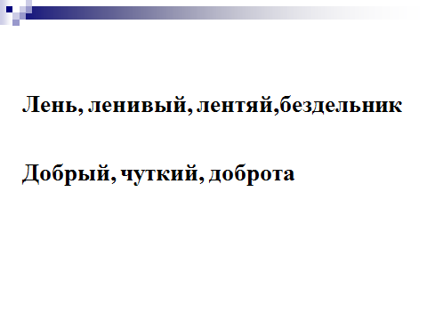
 | Физпауза (плечи вверх, назад, вниз и обратно)
5.  9.45 | Давайте прочитаем следующее задание.  Осень одарила деревья золотой листвой. Начинается листопад. Медленно падают листья на землю. На ветвях не видно ни одного листочка.  - Что вы прочитали? (текст)  - Почему так решили? (общая тема)  - Какие виды текстов вы знаете?  - К какому виду можно отнести этот текст?  - Почему? ( подходит вопрос Что происходит)  - Встречаются ли в данном тексте родственные слова? Назовите. (листва, листопад, листья, листочка)  - Почему их можно назвать родственными?  - Выпишем их и разберем по составу. | 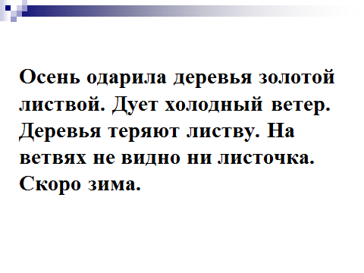
6.  9.55 | Запишем первое предложение и выполним синтаксический разбор.  Осень одарила деревья золотой листвой.
7. | Физпауза для глаз.
8.  10.03 | Давайте посмотрим на следующее задание. Прочитайте слова.  осень, наступила, дождливая  замерзали, по, лужи, ночам  мелкие, идут, дожди, осенние  - Что можете сказать? (деформированные предложения)  - Вам надо восстановить правильный порядок слов.  - Прочитаем предложения, кот. У вас получились.  - Запишите их.  - Встретились ли вам в задании слова, которые связаны с темой урока. Кстати, а какова тема сег. урока?  - Прочитаем родственные слова. (дождливая, дожди; осень, осенние)  - Почему эти слова можно назвать родственными?  - Произведем разбор слов по составу. | 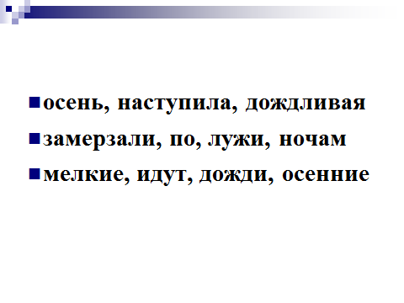
9. | Пора подвести итог урока. Вам надо вспомнить все правила, кот. Мы использовали для выполнения заданий и выполнить тест. Проверка друг у друга. | 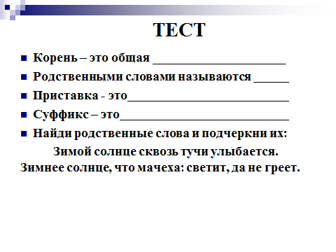
10.  10.10 | Были ли ошибки в тестовых заданиях?  Мы справились со всеми заданиями. Всем интересно, какое настроение у вас от работы на уроке? Дорисуйте и покажите!

